**Урок физики в 7 классе на тему:**

**РАСЧЁТ МАССЫ И ОБЪЕМА ТЕЛА ПО ЕГО ПЛОТНОСТИ**

**Сапрыкина Елена Петровна**

**учитель физики I квалификационной категории**

**МОУ «СОШ п. Радищево**

**Новоузенского района**

**Саратовской области»**

**2015**

**Урок физики в 7 классе с использованием УМК А. В. Пёрышкина. Разработан в соответствии с ФГОС.**

**Цель урока:** Совершенствовать экспериментальные умения по измерению массы и объёма тела. Закрепить практические навыки и умения по определению массы тела по его объему и плотности и определять объем тела по его массе и плотности.

**Тип урока:** комбинированный.

**Оборудование:**

1. Физика. 7 кл. :учебник/А.В. Пёрышкин. – М.: Дрофа, 2015.
2. Рабочая тетрадь по физике к учебнику А.В. Пёрышкина / Т.А. Ханнанова, Н.К. Ханнанов. – М.: Дрофа, 2014.
3. Карточки для работы в группах – 4 шт.
4. Таблицы для рефлексии – каждому ученику.
5. Комплекты для выполнения эксперимента в группах – 4 шт.

I комплект: мензурка с водой, металлический цилиндр на нити.

II комплект: мензурка отливной стакан с водой, металлический цилиндр на нити.

III и IV комплект: весы с разновесами, металлический цилиндр на нити.

**Планируемые результаты обучения**

**Метапредметные:** сформировать умения воспринимать, перерабатывать и предъявлять информацию в словесной, образной, символической форме (записывать формулы для определения массы тела через плотность и объем, объем тела через массу тела и его плотность), анализировать материал параграфа; овладеть регулятивными универсальными учебными действиями при выполнении экспериментального домашнего задания по определению плотности меда, объема бруска.

**Личностные:** сформировать познавательный интерес, творческие способности и практические умения, самостоятельность в приобретении знаний о расчете массы тела и объёма тела по его плотности, ценностное отношение друг к другу, к учителю, к результатам обучения; использовать экспериментальный метод исследования при расчете плотности тела по его объему и массе; самостоятельно принимать решения, обосновывать и оценивать результаты своих действий, проявлять инициативу.

**Общие предметные:** применять знания о плотности вещества при решении задач, объяснять полученные результаты и делать выводы.

**Частные предметные:** измерять плотность, объем, массу тела, владеть расчетным способом для нахождения объема, плотности, массы тела; записывать формулы для нахождения массы тела, его объема и плотности вещества; анализировать формулу ρ = m/V; выражать результаты расчетов в единицах СИ.

**Домашнее задание.** § 23. Упражнение 8. Задание в конце § 23.

|  |  |  |  |  |  |  |  |
| --- | --- | --- | --- | --- | --- | --- | --- |
| **№** | **Этап урока**  **(предполагаемое время)** | **Деятельность учителя** | | | | **Деятельность учащихся** | |
| 1 | Организационный  1 мин | *Организует деятельность по подготовке к уроку* | | | | Готовят рабочее место. | |
| 2 | Актуализация. Закрепление изученного материала.  4-5 мин | *Создает благоприятную атмосферу, необходимую для актуализации знаний учащихся. Задаёт вопросы, благодарит за ответы.*  – Ребята, на доске, в таблице, записаны буквы ***ρ, V*** *и* ***m.***  1. Назовите физические величины, обозначаемые этими буквами.  2. Какие из этих величин мы научились измерять?  3. Назовите прибор для измерения массы тела.  4. Назовите прибор для измерения объёма тела.  5. Подойдите к столу и покажите эти приборы.  6. Как вам кажется, существует ли прибор для измерения плотности?  – С этим прибором мы познакомимся, но не сегодня, а сейчас вспомним основные единицы измерения массы, объёма и плотности.  *Дописывает в таблицу единицы измерения.* | | | | Вспоминают, что им известно. Отвечают на вопросы.  Высказывают предположения.  Называют единицы измерения. | |
| физическая величина | ***m*** | ***V*** | ***ρ*** | |  |
| единица измерения | *кг*  *г* | *м3*  *см3* | *кг/м3*  *г/см3* | |
| 3 | Контроль знаний  10 мин | *Организует работу в группах. Активизирует внимание, задаёт вопросы, при необходимости оказывает помощь.*  – Ребята, вы получили задания и необходимое оборудование. Посмотрите внимательно, что из оборудования есть у ***каждой*** группы?  – Верно – одинаковые цилиндры.  – Приступайте к работе по картам группы. Проговорите в группах правила техники безопасности. Примерное время для эксперимента 2,5 минуты.  **1 группа.**  Задание: **Измерить объём цилиндра.**  Оборудование: мензурка с водой, металлический цилиндр на нити.  **2 группа.**  Задание: **Измерить объём цилиндра.**  Оборудование: мензурка отливной стакан с водой, металлический цилиндр на нити.    **3 группа и 4 группа**.  Задание: **Измерить массу цилиндра.**  Оборудование: весы с разновесами, металлический цилиндр на нити.  – Командиры групп назовите результаты измерений.  – Сравните объёмы цилиндров и их массы.  – Сделайте вывод.  – Итак, нам известны масса и объём цилиндра. Что можно вычислить по этим данным?  – Верно, плотность вещества. Запишите в тетрадях число, оставьте место для записи темы урока и вычислите плотность вещества, из которого изготовлен цилиндр. Для решения задачи достаточно 2,5 минут.  – Назовите результат вычислений, сравните с правильным значением. Если есть отличия, то на полях поставьте вопросительный знак, чтобы дома вернуться к расчётам и исправить ошибки. | | | | Готовят столы для проведения эксперимента.  Сравнивают, отвечают.  Вспоминают и проговаривают правила.  Работают в группах.  Записывают на доске результаты измерений.  Сравнивают, делают вывод.  Работают в парах.  Сравнивают. | |
| 4 | Первичное усвоение новых знаний («открытие» новых знаний)  11 мин | *Мотивирует изучение новой темы. Подводит к формулировке темы. Организует работу с учебником. При необходимости помогает.*  –Ребята, воспроизведём на доске схему формулы **ρ = $\frac{m}{V}$ m**  **ρ V**  – Как по этой схеме определить массу? Объём?  – Как вам кажется, чем мы будем заниматься на уроке? Сформулируйте тему урока. Попробуйте поставить цель урока.  – Запишите тему в тетради **Расчёт массы и объема тела по его плотности.**  – Основная цель урока: научиться рассчитывать массу и объём по плотности тела.  – Откройте учебники на стр. 65, прочитайте § 23. Выпишите новые формулы. Оформите решение задач, рассмотренных в § 23.  – На эту работу отводится 7-8 минут.  – Все справились с заданием? Нужны ли кому разъяснения?  – Молодцы! Мы уже неплохо поработали, пришло время отдохнуть! | | | | Записывают на доске.    Предлагают способы.  Предлагают варианты.  Записывают.  Работают индивидуально.  Отвечают. | |
| 5 | Физкультурная пауза. 1,5 - 2 мин | *Организует физкультурную паузу.* | | | | Выполняют упражнения. | |
| 6 | Закрепление новых знаний.  6 мин | *Организует работу, выводит на экран текст и рисунок задачи №23.3 стр.31. Т.А. Ханнанова, Н.К. Ханнанов. «Рабочая тетрадь по физике к учебнику А.В Пёрышкина».*  *При необходимости помогает.*    – Ребята, откройте рабочие тетради на странице 31. Предлагаю решить задачу 23.3.  – Кто желает решить задачу у доски?  *Благодарит за работу.* | | | | Анализируют. Находят недостающую информацию о плотности керосина.  Самостоятельно решают.  Сравнивают, анализируют. | |
| 7 | Подведение итогов урока  4 мин | *Организует подведение итогов.*  *Кратко характеризует работу класса в целом. Выявляет с помощью учащихся претендентов на оценку «5» и «4».*  *Выставляет оценки.*  – Ребята запишите задание на дом: § 23; упр.8, № 2(для всех); экспериментальное задание стр.66 (по желанию).  – Не забывайте о работе над проектами и исследованиями. Тема для нового проекта нами уже изучена. Её вы найдёте на странице 217 ваших учебников. Помните, что ваша инициатива и качество работы по подготовке проектов влияет на оценку в четверти. | | | | Формулируют выводы о достижении цели урока. | |
|  | Рефлексия  3 мин | – Ребята, я сейчас прочту стихотворение о трёх физических величинах, с которыми мы работали на уроке. Пока я буду читать, вы в приготовленных таблицах выразите своё отношение к уроку.  *Читает стихотворение (см. ниже)*  -- Сейчас этой неведомой силой будет звонок.  -- Спасибо за урок! | | | | Слушают, подчёркивают нужное. | |
|
|
|
|
|

Как-то встретились втроем: **Масса**, **Плотность** и **Объем**

Посидели – поболтали и, конечно, спорить стали  
Кто из них всего важнее.  
«Я главней!» - сказала **МАССА**. Вы спросите хоть у класса

Ведь не сможет без меня, человек прожить и дня.  
Не построит даже дом, кто со мною не знаком

И сказала очень мило: «Знайте в массе моя сила!»  
Погоди, моя подруга, мы не можем друг без друга  
**ПЛОТНОСТЬ** молвила в ответ: «Ты важна и спору нет

Но без нас бы, дорогая, стала вся бы ты худая,  
И худая, и пустая, в общем, просто никакая.  
Долго хмурился **ОБЪЕМ**, но сказал он о своем

«Дорогие, не шумите и себя вы не хвалите

Без меня как ни крутись, никому не обойтись

Даже платья не пошить, коль со мною не дружить!  
Без меня одна беда…» … Ах, какая ерунда!  
Масса тяжело дыша перебила не спеша;  
Разгорался спор сильнее, кто же все таки важнее?!  
Вдруг неведомая сила ворвалась и закружила  
Что за чудо, за эффект? Неизвестный сей объект?  
Беспорядок навела, да и такова была.  
В неизвестность улетело неопознанное тело…  
Что ж, друзья, пора учесть, что и нас сильнее есть

Заявил старик объем «Так останемся втроем  
Несомненно, все важны, для науки мы нужны».

**ИСПОЛЬЗУЕМЫЕ РЕСУРСЫ**

1. Физика. 7 кл.: учебник/А.В. Пёрышкин. – М.: Дрофа, 2015.
2. Рабочая тетрадь по физике к учебнику А.В. Пёрышкина / Т.А. Ханнанова, Н.К. Ханнанов. – М.: Дрофа, 2014.
3. Физика. 7 кл. Методическое пособие/ Н.В. Филонович. – М.: Дрофа, 2015.
4. <http://rebus1.com/>

**ТЕХНОЛОГИЧЕСКАЯ КАРТА**

|  |  |  |  |  |
| --- | --- | --- | --- | --- |
| **№** | **Этап урока** | **Деятельность учителя** | **Деятельность учащихся** | **Результат** |
| 1 | Организационный.  1 мин | Организует деятельность по подготовке к уроку | Готовят рабочее место. | Готовность к уроку |
| 2 | Актуализация. Закрепление изученного материала.  4-5 мин | Создает благоприятную атмосферу, необходимую для актуализации знаний учащихся. Задаёт вопросы, благодарит за ответы.  Дописывает в таблицу единицы измерения. | Вспоминают, что им известно. Отвечают на вопросы. Высказывают предположения. | Закрепление знаний о физических величинах, единицах измерений; систематизация знаний в таблице |
| 3 | Контроль знаний  10 мин | Организует работу в группах. Активизирует внимание, задаёт вопросы, при необходимости оказывает помощь. | Работают в группах.  Сравнивают. | Эксперимент, выводы, оформление решения задачи.  Записи в карточке для работы в группе. Записи в тетради. |
| 4 | Первичное усвоение новых знаний («открытие» новых знаний)  11 мин | Мотивирует изучение новой темы. Подводит к формулировке темы. Организует работу с учебником. При необходимости помогает. | Записывают на доске.  Предлагают название темы урока.  Работают индивидуально. | Формулировка темы. Анализ текста учебника, оформление записей в тетради. |
| 5 | Физкультурная пауза.  1,5 - 2 мин | Организует физкультурную паузу. | Выполняют упражнения. | Психологическая и физическая разгрузка. |
| 6 | Закрепление новых знаний.  6 мин | Организует самостоятельную работу.  При необходимости помогает.  Благодарит за работу. | Анализируют. Самостоятельно решают. | Записи в тетрадях. |
| 7 | Подведение итогов урока  4 мин | Организует подведение итогов. Кратко характеризует работу класса в целом. Выявляет с помощью учащихся претендентов на оценку «5» и «4».Выставляет оценки. Даёт задание на дом. Мотивирует проектную деятельность. | Формулируют выводы о достижении цели урока. Проводят самооценку. | Записи в дневниках. |
|  | Рефлексия  3 мин | Организует позитивное завершение урока. | Выражают своё отношение к уроку. | Ответ в таблице. Самооценка. |

ГРУППА 1

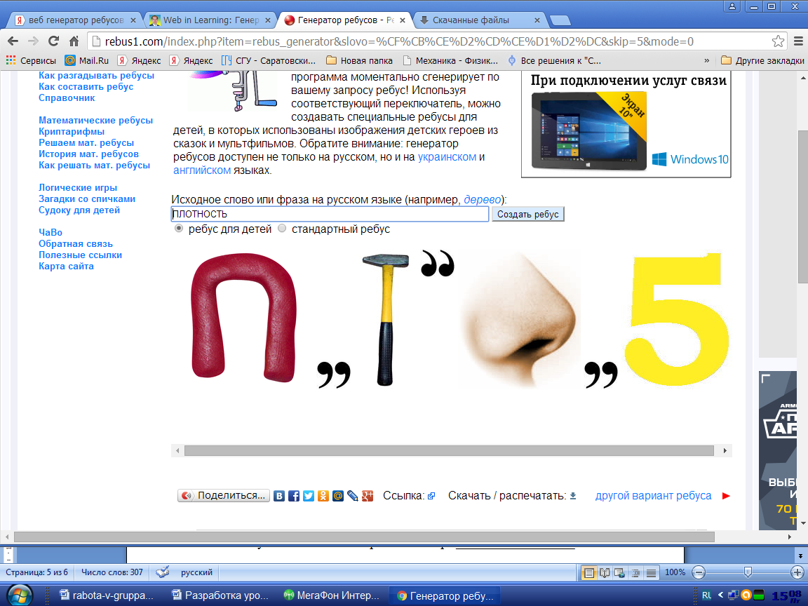Расшифруйте ребус: ________________

1. Какие физические тела расположены у Вас на столе?

Перечислите как можно больше.

_____________________________________________________________________________________________________________________________________________________________________________________________________________________

2. Как называется физический прибор, находящийся на вашем столе?

______________________________________________________________________

3. Какова цена деления прибора?

Ц.Д. =

4. Найдите объем цилиндра:

Оцените свою работу в группе, а так же правильность выполнения заданий по десятибалльной шкале

|  |  |
| --- | --- |
| Ученики | Оценка |
| 1 |  |
| 2 |  |
| 3 |  |
| 4 |  |

ГРУППА 2

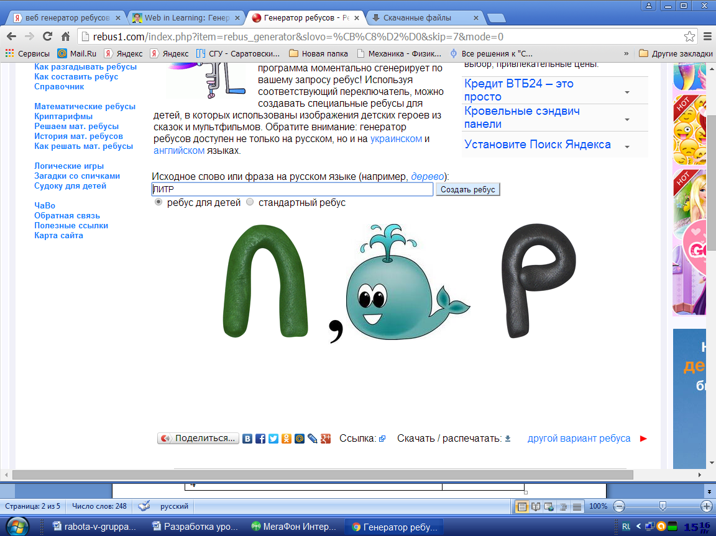Расшифруйте ребус: ________________

1. Какие физические тела расположены у Вас на столе?

Перечислите как можно больше.

_____________________________________________________________________________________________________________________________________________________________________________________________________________________

2. Как называется физический прибор, находящийся на вашем столе?

_______________________________________________________________________

3. Какова цена деления прибора?

Ц.Д. =

4. Найдите объем цилиндра:

Оцените свою работу в группе, а так же правильность выполнения заданий по десятибалльной шкале

|  |  |
| --- | --- |
| Ученики | Оценка |
| 1 |  |
| 2 |  |
| 3 |  |
| 4 |  |

ГРУППА 3 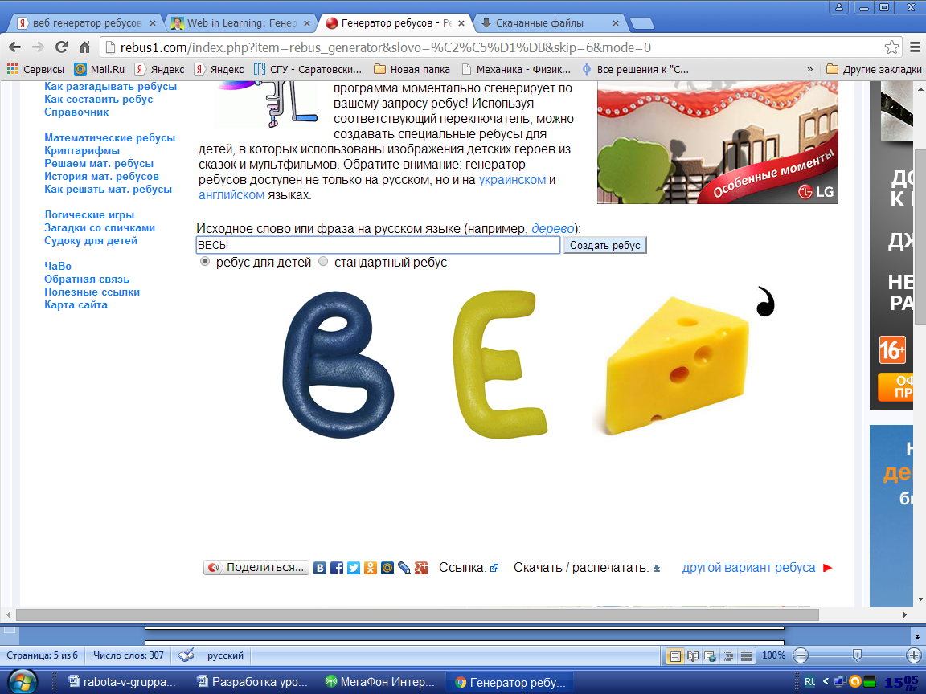

Расшифруйте ребус: ________________

1. Какие физические тела расположены у Вас на столе?

Перечислите как можно больше.

_____________________________________________________________________________________________________________________________________________________________________________________________________________________

2. Как называется физический прибор, находящийся на вашем столе?

_______________________________________________________________________

3. Назовите массу самой большой гирьки из набора __________________

Самой маленькой___________________

4. Измерьте массу цилиндра:

Оцените свою работу в группе, а так же правильность выполнения заданий по десятибалльной шкале

|  |  |
| --- | --- |
| Ученики | Оценка |
| 1 |  |
| 2 |  |
| 3 |  |
| 4 |  |

ГРУППА 4

Расшифруйте ребус: ________________

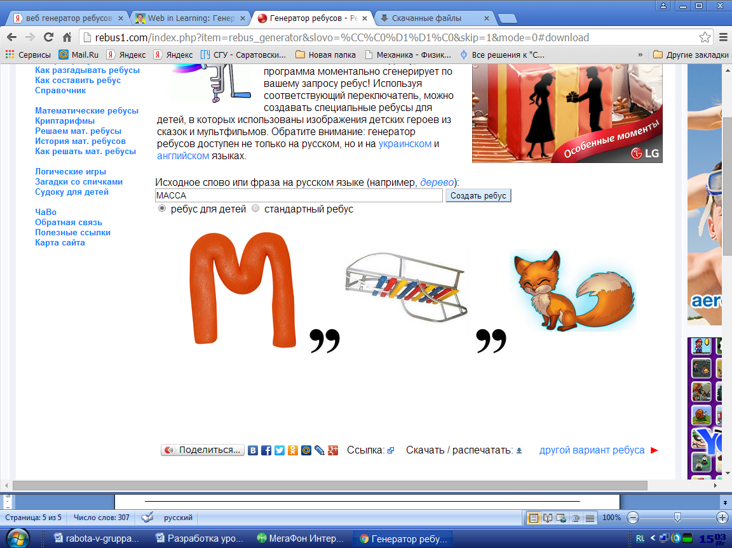

1. Какие физические тела расположены у Вас на столе?

Перечислите как можно больше.

_____________________________________________________________________________________________________________________________________________________________________________________________________________________

2. Как называется физический прибор, находящийся на вашем столе?

_______________________________________________________________________

3. Назовите массу самой большой гирьки из набора __________________

Самой маленькой___________________

4. Измерьте массу цилиндра:

Оцените свою работу в группе, а так же правильность выполнения заданий по десятибалльной шкале

|  |  |
| --- | --- |
| Ученики | Оценка |
| 1 |  |
| 2 |  |
| 3 |  |
| 4 |  |

**РЕФЕЛЕКСИЯ**

|  |  |
| --- | --- |
| Фамилия, имя: | |
| Подчеркни или заштрихуй нужное | Оцени свою работу на уроке  по пятибалльной шкале |
| было легко и интересно |  |
| было трудно, но интересно |
| было трудно |
| на уроке было скучно |
| я обязательно во всём разберусь! |

